Versuchsbeschreibung:
Auf einer Luftkissenfahrbahn, die nicht ganz waagerecht steht, gleitet ein Schlitten. Alle 0,1 s wird auf einen beschichteten Papierstreifen ein schwarzer Fleck gebrannt:
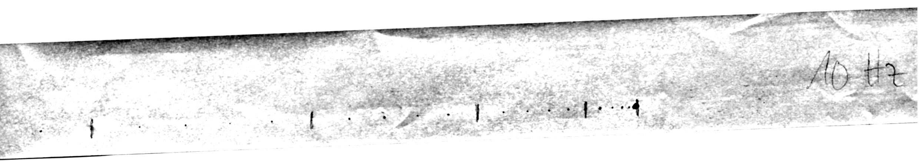
nach 1,6 s nach 1,4 s Startposition (0,0 s)
nach 1,5 s

Zur besseren Übersichtlichkeit wurde jede Markierung nach Ablauf einer halben Sekunde mit einem Kugelschreiber markiert (z.B. nach 1,5 s).

Den zurückgelegten Weg s des Wagens kann man einfach ausmessen. Die Geschwindigkeit v zur Zeit t = 1,5 s kann man durch Berechnung der mittleren Geschwindigkeit zwischen 1,4 s und 1,6 s relativ genau bestimmen (über:$\overline{v}=\frac{Δs}{Δt}$).
Man erhält eine Tabelle (t in s, s in cm, v in cm/s):

t- | t | t+ | s- | s | s+ | v
 | 0,0 |  |  | 0,00 |  | 0,00
0,4 | 0,5 | 0,6 | 0,65 | 0,90 | 1,20 | 2,75
0,9 | 1,0 | 1,1 | 2,30 | 2,75 | 3,25 | 4,75
1,4 | 1,5 | 1,6 | 4,95 | 5,60 | 6,25 | 6,50
1,9 | 2,0 | 2,1 | 8,50 | 9,35 | 10,20 | 8,50
2,4 | 2,5 | 2,6 | 13,05 | 14,05 | 15,10 | 10,25
2,9 | 3,0 | 3,1 | 18,50 | 19,70 | 21,00
3,4 | 3,5 | 3,6 | 24,95 | 26,35 | 27,80 | 14,25
3,9 | 4,0 | 4,1 | 32,35 | 34,00 | 35,60 | 16,25
4,4 | 4,5 | 4,6 | 40,75 | 42,50 | 44,30 | 17,75
4,9 | 5,0 | 5,1 | 50,00 | 51,95 | 54,00
5,4 | 5,5 | 5,6 | 60,20 | 62,35 | 64,50 | 21,50
5,9 | 6,0 | 6,1 | 71,20 | 73,50 | 75,80 | 23,00
6,4 | 6,5 | 6,6 | 83,00 | 85,45 | 87,95 | 24,75
6,9 | 7,0 | 7,1 | 95,60 | 98,25 | 100,90
7,4 | 7,5 | 7,6 | 109,15 | 111,95 | 114,75 | 28,00

Aufgabe:
- Berechne die fehlenden Geschwindigkeiten.
- Zeichne ein s-t-Diagramm und ein v-t-Diagramm.
- Zeichne eine Ausgleichsgerade in das v-t-Diagramm ein.
- Bestimme die Steigung dieser Ausgleichsgeraden. Man nennt diese Größe die Beschleunigung a.
- Mit welcher Funktionsgleichung kann v(t) beschrieben werden?
- Überlege Dir eine Formel, mit der man die Fläche zwischen dem Schaubild des v-t-Diagramms und der t-Achse zu jeder beliebigen Zeit t berechnen kann.

